EN MALI SLONČEK KUŽA PAZI
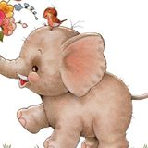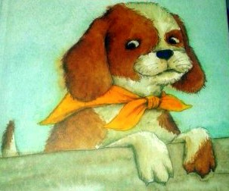
Kuža Pazi z repkom miga,
En mali slonček se je pozibaval vstane, leže, tačko da.
na pajčevini tam pod drevesom, Hišo čuva, jezno laja,
ko je ugotovil, da je stvar zanimiva ko nikogar ni doma.,
je poklical še enega slončka. Ko pa Jurček cicibanček,
Dva mala slončka sta se pozibavala truden se odpravi spat,
na pajčevini … kuža naš pred vrata leže,
… da ne vzame Jurčka tat.
Deset malih slončkov se je pozibavalo
na pajčevini tam po drevesom,
ko so ugotovili, da stvar je zanimiva,
se je pajčevina strgala.
MOJ RDEČI AVTO NI COPATKA
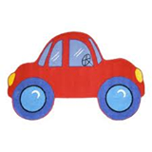 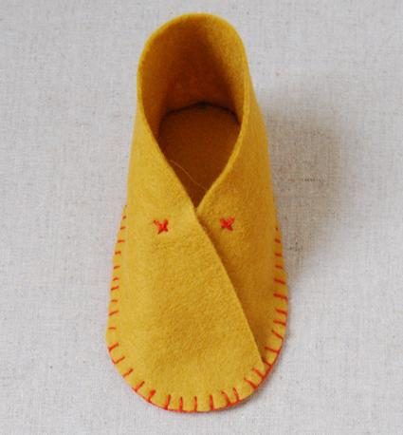
Moj rdeči avto motor ima,
Ki brbrbr,brbrbrbr brblja. Ni copatka, ni copatka
Moj rdeči avto volan ima, kam se je izgubil?
Zavijam sem, zavijam tja, zavijam sem in tja. Ni copatka, ni copatka
Moj rdeči avto še hupo ima, kdo mi ga je skril?
pibipibipibipibipibipa kar se da. Je copatek, je copatek
za pečjo leži,
V njem pa sladko,
v njem pa sladko
Metkin mucek spi.

ZASPAN MEDVEDEK (uspavanka) PIKAPOLONICA

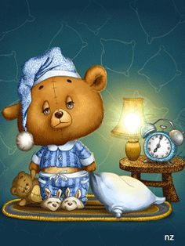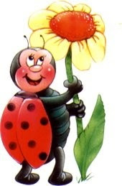
Medvedek ni bolan, Pika, poka, pikapolonica,
medvedek je zaspan, to sem jaz.
prišla bo temna noč, Suknjica rdeča,
medvedek lahko noč. nekaj črnih pik,
Medvedek že smrči, res nisem velika
se lunica smeji, kot sosedov bik.
prišel je beli dan, Toda vsak, ki me pozna,
medvedek dober dan. prav zares me rad ima.

METULJČEK CEKINČEK PLEŠI MEDO (J.Bitenc)
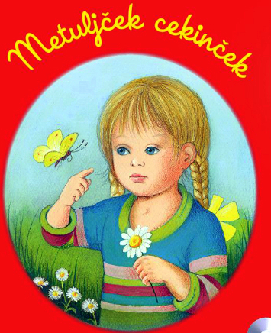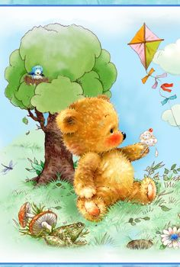
Metuljček cekinček, Pleši medo, pleši medo,
ti potepinček, medved Godrnjavček,
kje si pa bil? pleši medo, pleši medo,
Pri majceni cvetki, medo moj plesalček.
drobni marjetki, Skoči medo, skoči medo,
medek sem pil. medved Godrnjavček,
Potem pa želodček, skoči medo, skoči medo,
poln kot sodček medo moj skakalček.
bil je nalit. Dvigni levo, dvigni desno,
Sem rekel marjetki, drobceni cvetki medved Godrnjavček,
zdaj sem pa sit. pa ne drži se tak resno, medo ti moj rjavček

Otroci in matere se nikoli ne razidejo – povezuje jih utrip srca.

